XI Городская научно – практическая конференция
«Наука. Природа. Человек. Общество.»
Ханты-Мансийский автономный округ – Югра
Муниципальное бюджетное образовательное учреждение
« Лицей им Г.Ф. Атякшева»

Направление:
Прикладное искусство

Проект

«Музыкальная живопись»

Автор:
Савельева Екатерина
7 в класс
Руководитель:
Преподаватель
изобразительного искусства и МХК
Гардер Илона Анатольевна
Первая
Квалификационная категория

Югорск
2016
Аннотация
Данная работа была задумана в самом начале учебного года. В этой работе проводится глубокий анализ творчества художников, обратившихся к созданию картин о музыке, про музыку и умении рисовать саму музыку.
В работе хорошо найдены параллели музыки и живописи, интересно освящена глава про творчество художников и композиторов этого направления. Собраны основные техники, приемы, средства и символы, через которые принято изображать музыку.
В итоге проекта создались необычной красоты и содержания работы, получилось девять картин, которые вы можете увидеть в приложении.
Вопрос об окраске музыки – вопрос очень старый. С середины ХIX века было в обиходе понятие «цветной слух», явление, при котором два чувства зрение и слух связываются воедино. Человек, обладающий цветным слухом, слушая музыку, видит или воображает цветовые зрительные образы. Известно, что им обладали Н. Римский-Корсаков, А. Скрябин, Б. Асафьев, Чюрлёнис, Кандинский.
Данный проект и его продукты могут пригодиться на уроках по изобразительному искусству, на уроках по мировой художественной культуре во всех общеобразовательных школах.
Актуальность данного проекта состоит, прежде всего в том, что данная тема помогает раскрытию личности в ребенке, и особенно важно - творческой. Творческая личность -это активная, позитивная и свободная в выборе личность. Формирование личностных УДУ по новому стандарту. Искусство помогает познавать окружающий мир, знакомит с музыкальными произведениями, художественными, обогащает духовный мир, формирует и оказывает влияние на развитие личности ребёнка. Воспитывает любовь к видам искусства. Развивает кругозор, эрудицию, творческие возможности.
Целью проекта: Создать серию рисунков, с изображением музыки для передачи своих чувств и мыслей на листе бумаги.
Задачи :
1.Изучить теоретический материал о видах искусств: музыка и живопись, выявить общее и разное.
2. Изучить творчество мастеров в этих видах искусств, как музыкантов, так и живописцев, которые обращались к изображению музыки.
3.Подготовить музыкальный материал для моих картин.
4.Провести анкетирование для выявления интереса и знаний в этой области у учащихся Лицея.
5. Провести серию уроков и мастер – классов для распространения своего опыта и развитие у учащихся интереса к этой теме проекта.
6. Создать свои картины по проекту
7.Организовать итоговую выставку в школе .
Методы, способы и приемы
Этапы работы: Теоретический - сбор информации по теме.; практический- создание рисунков; диагностический -проведение анкетирования; заключительный- выводы и обобщения.
Методы и приемы :
исследовательские, наблюдение, анализ, сбор, изучение, апробация, акцентирование деталей, приём «вхождения в картину», приём мысленного создания собственной картины по названию.
Развитие у детей целостного восприятия искусства на основе комплексного подхода к различным его видам: музыке, литературе, живописи, пластике, театру - вот конкретный путь эстетического воспитания школьников. Живая яркая музыка оставит яркий след в эмоциональной памяти детей, углубит представление о прекрасном, познакомит с его эталонами, создаст мотивацию к занятиям классическим искусством, будет способствовать формированию начал музыкальной и художественной культуры.
«Та страна, которая будет учить своих детей искусству, превзойдет все остальные» (Д. Дидро).

Оглавление
1. Введение………………………………………………………………………………………5.
2.Основная часть« Живопись- сестра музыки»…..……………………………………..……8.
2.1. О музыке……………….……….……………………………………………………...……8.
2.2. О живописи………….………………………………………………………………..…..…9.
2.3.Цветоведение в музыке, звук в живописи. Основные техники, приемы, символы и средства…………………………………………………………….…………………..………10
3.Практическая часть проекта. Анкетирование. Мастер класс. Картины…………………….……………………………………………………………….…15.
4. Заключение………………………………………………………………………………...…19
5. Библиографический список……………………………………………………...………….20
6. Приложение1………………………………………………………………………….….…21
7.Приложение 2.Картины Кати Савельевой…………………………………………………23

Введение
Увиденная музыка, услышанная живопись….
Я хочу увидеть музыку,
Я хочу услышать музыку.
Что такое это - музыка,
Расскажите мне скорей.
Птичьи трели – это музыка,
И капели – это музыка.
Есть особенная музыка.
В тихом шелесте ветвей
Творческие личности, как правило, не ограничивают себя одной областью искусства. Многие художники были ещё профессиональными музыкантами, а некоторые и композиторами. И наоборот. Живопись и музыка связаны между собой особыми узами, и не столько сюжетными или творческими, сколько глубоко внутренними, имея под собой одну и ту же основу - многообразные проявления жизни.
Искусство – важнейший компонент духовной культуры, который включает в себя литературу, живопись, музыку, театр. Все эти виды связаны и переплетаются между собой особыми узами, глубоко внутренними, имея под собой одну и ту же основу – многообразные проявления природы. Для того чтобы формировать у людей целостную картину мира, необходимо максимально синтезировать виды искусства, которые позволяют «озвучить» и «оживить» картину, музыку, пробудить целую гамму чувств и ассоциаций.
Каждая встреча человека с прекрасным имеет большое значение в формировании его чувств и сопричастности к миру. Без воспитания эстетически грамотных людей, воспитания с детских лет уважения к духовным ценностям, умения понимать и ценить искусство, без пробуждения у детей творческих начал невозможно формирование творчески активной личности. Оценив значимость данной проблемы, мы разработали проект «Музыкальная живопись».
Целью своего проекта я поставила: Создать серию рисунков, с изображением музыки для передачи своих чувств и мыслей на листе бумаги.
Задачи перед собою я поставила:
1.Изучить теоретический материал о видах искусств: музыка и живопись, выявить общее и разное.
2. Изучить творчество мастеров в этих видах искусств, как музыкантов, так и живописцев, которые обращались к изображению музыки.
3.Подготовить музыкальный материал для моих картин.
4.Провести анкетирование для выявления интереса и знаний в этой области у учащихся Лицея.
5. Провести серию уроков и мастер – классов для распространения своего опыта и развитие у учащихся интереса к этой теме проекта.
6. Создать свои картины по проекту.
И результатом моего проекта – стали мои рисунки, созданные на классическую музыку. Получилось девять картин.
Почему я обратилась к этой теме: Мне очень хотелось поделиться своими умениями и знаниями, а также узнать другие люди относятся к рисованию музыки ?! Множество людей, слушая музыку, не знают, как на листе передать эмоции, получившие от какой либо музыки. И я решила раскрыть этот проект и научить передавать эмоции на листе. И я думаю ,что с этой задачей я справилась
Описание деятельности в ходе проекта
Приступая к реализации проекта, мы учитывали следующие основные принципы:
-развивающего образования
-сочетание научной обоснованности и практической применимости
-обеспечение интеграции образовательных областей « Музыка», « Социализация», «Коммуникация», «Изобразительная деятельность».
Этапы выполнения работы
- подготовительный (изучение научной и теоретической литературы по данной теме, создание банка приемов ,средств, и музыкальных композиций)
-основной (практический)(создание картин, проведение мастер- класса, проведение и анализ анкетирования)
-заключительный ( подведение итогов, анализ проделанной работы,выводы по проекту, выставка, защита)
Методы и приемы :
исследовательские, наблюдение, анализ, сбор, изучение, апробация, акцентирование деталей, приём «вхождения в картину», приём мысленного создания собственной картины по названию.
Если до середины XIX века художники занимались музицированием и изображением играющих и поющих людей, то с этого рубежа музыканты начали пытаться передавать в звуках произведения изобразительного искусства. Рассмотрим некоторые примеры.
Приобщение к искусству вводит ребёнка в мир волнующих и радостных переживаний, открывает ему путь эстетического освоения жизни. Безусловно, искусство должно являться стержневым компонентом современного дошкольного образовательного процесса, так как именно оно наиболее эффективно влияет на формирование целостной, всесторонне и гармонично развитой личности, становление его культуры, потребностей, интересов, способностей, мотиваций, необходимых для дальнейшего успешного обучения, развития, социализации.

Основная часть
О музыке…
Искусство - одна из форм общественного сознания. В этом плане к искусству относят живопись, музыку, архитектуру, скульптуру, художественную литературу. В широком смысле слово «искусство» относят к любой форме практической деятельности, когда она совершается мастерски.
В отличие от науки, искусство выражает представления об окружающем мире не через понятия, а через художественные образы. Искусство помогает познавать мир, формирует духовный облик человека, воспитывает человека, расширяет кругозор, пробуждает творческие способности. Воспринимая произведения искусства, мы не просто смотрим на то, что изображено, а вспоминаем жизненные впечатления, прочитанное, проводим ассоциативные параллели. Субъективное видение присуще не только художнику, но и зрителю. Любой из нас обладает индивидуальными особенностями восприятия. Но индивидуальность восприятия обогащает наше эстетическое видение мира в целом. Окружающий нас мир очень многогранен, интересен и неповторим. Каждый человек чувствует, видит и воспринимает его через чувства, мысли, слова, звуки, движения - это и есть жизнь, которая ни на минуту не останавливается.
Пусть это дождь, который барабанит по карнизу, или искристый первый снег, припорошивший землю, либо завораживающее пение птиц за окном, или завывающая вьюга в поле - всё это проявление и торжество жизни, окружающей нас, которая не оставит равнодушным ни одного человека. Каждый человек когда-нибудь испытывал восхищение, восторг от красоты выпавшего первого снега или наоборот становилось грустно в дождливый осенний день. Или вдруг становилось на душе необыкновенно легко как будто «душа поёт» и всё вокруг « звучит»! Это необыкновенные состояния могут с лёгкостью отражать в своих работах художники, передавая в ярких палитрах красок то, что тронуло их, растрогало. Или же музыканты - композиторы, отражая через гармонию в звуках видение окружающего мира, поэты создают словесные образы, архитекторы запечатлеют на века прекрасное мгновение, а хореографы в танце « рисуют» телом образы, «рассказывая» под музыку, донося до нас сюжеты тех или иных литературных произведений. Таким образом, мы наблюдаем тесную взаимосвязь искусств, которые дополняют друг друга, помогают воссоздавать и объединять в единое целое и музыку, и литературу, и архитектуру, и танец.
Музыка на протяжении всей истории своего развития не существовала сама по себе, всегда была связана с другими видами искусства, оказывала на них воздействие и, в свою очередь испытывала на себе их влияние. Мелодическая ткань многих инструментальных концертов, сонат, симфоний часто оказывалась насыщенной речевыми интонациями, даже ораторским пафосом. Композиторы при сочинении тех или иных опусов обращались к литературным образам и сюжетам. произведения языком инструментальной музыки.
Возможна также в музыке и передача сложных, философских идей. Уникальный опыт создания музыкальных произведений, в основе которых лежат такого рода идеи, принадлежит гениальному русскому композитору Александру Николаевичу Скрябину. В некоторых его фортепианных и оркестровых сочинениях заложен целый комплекс идей, волновавших русскую интеллигенцию на рубеже 19-20 веков. Таковы темы творчества, любви, творческого вдохновения, которые в авторских ремарках были названы: « тема творений», « тема самоутверждения», «тема томления», « тема ритмов тревожных».
Известно, что многие романтики считали музыку самым романтическим из искусств и стремились приблизить другие виды искусства к музыке. Музыка понималась как язык человеческих чувств, как зеркало души. И поэтому все остальные искусства тоже трактовались в этом ключе. Известно, что внутренние психологические стороны жизни человека отражаются через выражение. Так музыка прекрасно выражает чувства, эмоции, настроения, состояние, характер, волевое действие, безволие, кипучую энергию, бессилие и т.д. Чтобы понимать музыку, прежде всего, нужно слушать ее. И слушать ее как можно больше.
О живописи…
Живопись – сестра музыки.
Великий итальянский художник эпохи Возрождения Леонардо да Винчи назвал музыку «сестрой живописи». И действительно, эти два вида искусства развивались параллельно, соприкасаясь не менее тесно, чем музыка и поэзия. Музыканты и музицирование, музыкальные инструменты служили излюбленной моделью для изобразительного искусства разных эпох. Античные барельефы и вазы с изображением музыкантов, играющих на авлосах и кифарах, сменяются средневековыми фресками и иконами с изображением музицирующих ангелов. В Эпоху Возрождения художники пишут картины, персонажи которых соучастники концертов. Например, «Сельский концерт» художника Джорджоне. В Эрмитаже экспонируется одна из лучших картин итальянского художника XVII в. Караваджо «Лютнист».
Уже Ференц Лист, который довольно часто в своих сочинениях опирался на вполне определенные картины. В его фортепианном цикле "Годы странствий. Год второй: Италия" есть пьеса под названием "Обручение" ("Sposalizio"). Именно так итальянцы называют алтарный образ Рафаэля Санти "Обручение Марии" - картину совершенно изумительной красоты, просветлённой грусти и мудрости.
Музыкальные инструменты сохранили свою привлекательность и для современных живописцев. На полотнах Пикассо, например, можно часто увидеть отдельные фрагменты в разных ракурсах.
Внутренний мир композиторов, многогранность их личности раскрывает портрет Ф. Шопена работы художника Э. Делакруа, М.П. Мусорского и А.П. Бородина, созданные И.Е. Репиным и др.
Художники нередко пытались изображать и сами музыкальные формы. Это оказывалось возможным потому, что в музыкальной и живописной композиции часто действуют сходные закономерности: для живописи, например, так же важно значение ритма, движения, как для музыки – колорита, симметрии. Мы говорим о линии в изобразительном искусстве и о мелодической линии в музыке, о пропорциях и там, и здесь.
Музыка и сама великолепно умеет живописать, рисовать. Уже в XVII-XVIII вв. существовали жанры музыкальной зарисовки. В фортепианном цикле «Карнавал» Р. Шуман нарисовал портреты своих выдающихся современников: скрипача Н. Паганини, композитора Ф. Шопена. В XIX в. появляется особый жанр симфоническая картина. Замечательно изображает море в «Садко» Римский-Корсаков, фантастичны сказочные персонажи А.К. Лядова.
Цветоведение в музыке, звук в красках в символах ,
о средствах и приемах.
Примеры взаимосвязи звука и цвета многочисленны как в музыке, так и в живописи. Так, В. Кандинский (1866–1944) соотносил с определенным цветом тот или иной музыкальный тембр, а известный живописец М. Сарьян (1880–1972) писал: «Если ты проводишь черту, то она должна звучать, как струна скрипки: или печально, или радостно. А если она не звучит – это мертвая линия. И цвет то же самое, и все в искусстве так». Особое явление у композиторов – цветной слух, при котором отдельные тона и тональности музыкального произведения ассоциируются с определенными цветами.
Цветным слухом обладали Р. Вагнер, Н.А. Римский-Корсаков. В поэме А.Н. Скрябина «Прометей» в нотах выписана специальная цветовая строка. По замыслу автора, исполнение поэмы должно было сопровождаться проецированием на экран цветовой гаммы. Каждая тональность представлялась им окрашенной в определенный цвет и в связи с этим имела тот или иной эмоциональный колорит. «Цветной слух» присущ и творческим индивидуальностям многих современных композиторов. К примеру, Э. Денисову (1929–1996) – некоторые его сочинения вдохновлены переливами цвета, игрой света в воздухе и на воде.
Особенно ясно параллели между музыкальными опусами и живописными работами просматриваются во французском и русском искусствах. Искусствоведы пристально изучают взаимосвязь между живописью рококо и творчеством клависинистов XVIII века, между революционным искусством художника Ж. Давида, музыкой Ф. Госсека и раннего Л. Бетховена, между романтическими образами Э. Делакруа и Г. Берлиоза, между полотнами импрессионистов и сочинениями К. Дебюсси. На русской почве они регулярно подчеркивают параллели между полотнами В. Сурикова и народными драмами М. Мусоргского, находят аналогию в изображении природы у П. Чайковского и И. Левитана, сказочных персонажей у Н. Римского-Корсакова и В. Васнецова, символических образов у А. Скрябина и М. Врубеля.
Между тем о подлинном сплаве художественного и музыкального видения мира можно говорить, только познакомившись с творчеством М. Чюрлениса (1875-1911) – выдающегося литовского художника и композитора. Наиболее известные его картины «Сонаты» (состоящие из полотен Allegro, Andante, Scherzo, Finale) и «Прелюдии и фуги» несут на себе отпечаток музыкального восприятия автором окружающей действительности. Из музыкального наследия М. Чюрлениса, в котором живописное начало проявляется наиболее оригинально, выделяются его симфонические поэмы («В лесу», «Море») и фортепианные пьесы.
Музыкальность живописи – это не только угадываемые, предполагаемые звуки- звуки, зарождающиеся в душе композитора, звуки музыкальных инструментов, звуки природы, - но и такие чисто изобразительные свойства картины, как её колорит, композиция линий и цветовых сочетаний, расположение ритмических элементов, вся организация художественного пространства. Такая связь живописи и музыки конечно же метафорична, но то, что она существует, подтвердит каждый художник.
Мелодии обычно вызывают у слушателя определённые мысли и чувства, рождают воспоминания, смутные либо более или менее ясные картины когда-то увиденного. И эту картину, возникшую в воображении, можно нарисовать. А у хорошего художника и сама картина приобретает музыкальность, с полотна, написанного им, как будто звучит музыка
Если сравнивать произведения живописи и музыки с точки зрения динамики, становится понятно, что объект, который изображён на переднем плане картины, «звучит» (если можно так выразиться) громче, чем то, что является фоном.
Посмотрите внимательно на репродукцию картины Клода Моне «Стог сена в Живерни». Что вы видите на переднем плане, а что на заднем? (На переднем плане мы видим стог сена, если сравнить с нюансами в музыке - форте, чуть дальше - белёные деревенские домики (умеренно громко), ещё дальше - лес (умеренно тихо), совсем далеко – неясные очертания (предельно тихо). Сочетание на картине приближённых и отдалённых предметов составляют рельеф (передний план) и фон (задний план) произведения.
В живописи контраст - это сопоставление цветов или масштабов. В музыке - сопоставление мажора и минора, быстрого и медленного темпов, громкого или тихого звучания (динамики), высоких или низких звуков.
Все выше сказанное можно проиллюстрировать картинками
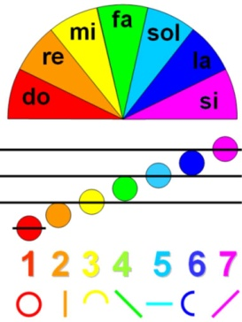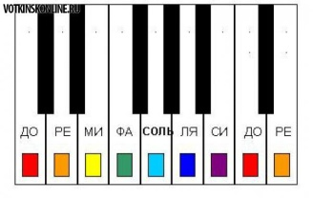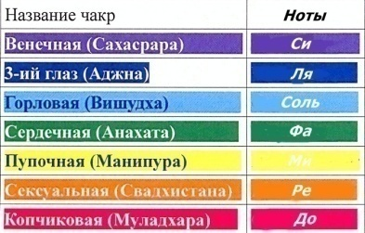
Даже в древнеиндийской культуре было сделано предположение, что внутри организма человека присутствует цвет и он созвучен цвету в живописи- всем основным семи цветам . И эти цвета располагаются в теле человека ,согласно распределению чакр. В таблице выше можно найти определение чакр- нот и цвета.
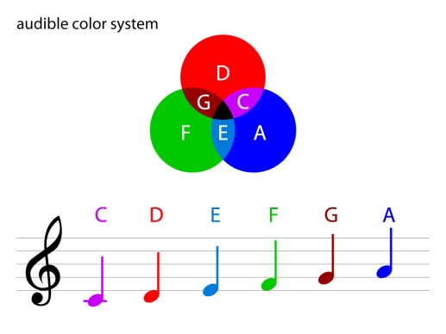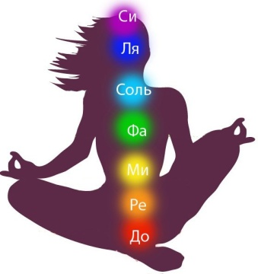
Так например ,простая песенка про «Веселых гусей» может в цветет выглядеть вот так:
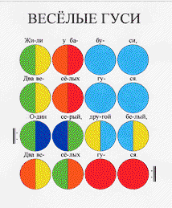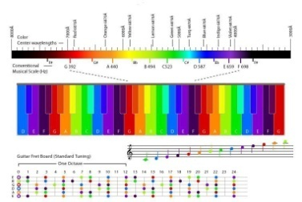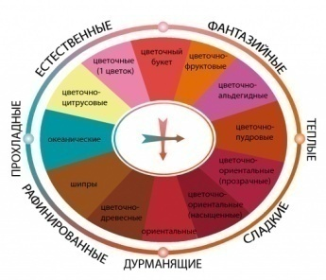
А в этой третьей табличке мы можем воспользоваться ждля создания картин под музыку - там прямо есть подсказки по цвету. Давно всем уже известно ,что каждая нота имеет цвет
До-красный
Ре-оранжевый
Ми-желтый
Фа-зеленый
Соль-голубой
Ля- синий
Си-фиолетовый.
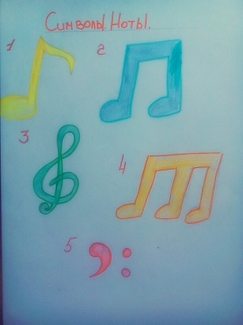 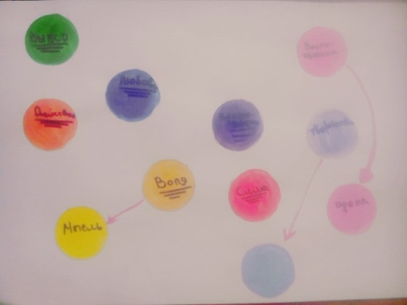 Эти таблицы составила сама Екатерина для создания своих картин под музыку – как дидактический материал.
Саму музыку можно изображать и как реалистично – через символы и образы, так и через абстракцию( штрихи и мазки).Каждый выбирает свои приемы и техники, но все должны знать, о том, какие уже есть.
О символе цвета мы уже поговорили, теперь о символах и образах предметного мира.
- Символы нот 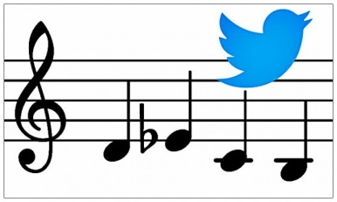
- Символы музыкальных инструментов
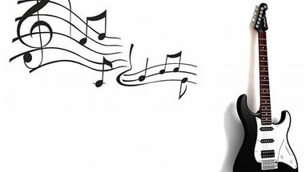
- Символы образ человека
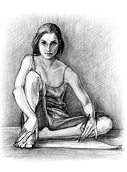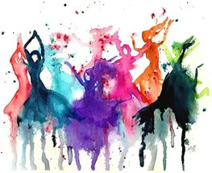

Практическая часть проекта.
( картины, анкетирование, мастер – класс)
Мои картины, которые получились в результате проекта вы можете увидеть в приложении.
Анкета для учащихся
- Любишь ли ты рисовать под музыку? а ) Да б)Нет
- Хочешь ли ты научиться рисовать под музыку а)да б) нет
- Слушаешь классику в современной обработке? А) да б)нет
4)Умеешь ли ты рисовать под музыку? а)да б) нет
5)Знаешь ли ты как изобразить музыку красками??? А) нет б) да
6) Хочешь посетить мастер класс по рисованию под музыку(о дате сообщу позже)
А) да б) нет
Результаты таковы:

Данный мастер класс я проводила с учащимися Лицея в 4-х классах. Было рассказано о значении музыки, и ее влиянии на живопись. Затем я познакомила детей с приемами рисования самой музыки и рисование под музыки!
Я провела мастер класс, для того чтобы у детей с детства появился интерес изображать музыку и быть более свободными в отображении своих мыслей и чувств.
Музыка помогает детям стать более раскрепощенными и свободными, уметь изображать свои чувств на бумаге, делать больше импровизации и не бояться это показать и отстоять свои мысли.
Были предложены три музыкальные композиции, на которые учащимися были созданы следующие картины.
Музыкальные фрагменты:
1. Моцарт. Лунная соната.
2.Моцарт. Симфония №7
3.Вивальди. Шторм.
Произведения учащихся 4 -х классов.
- музыка и ее картины
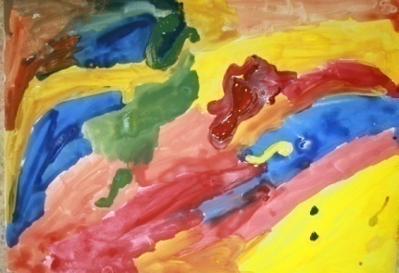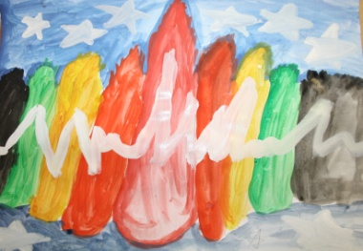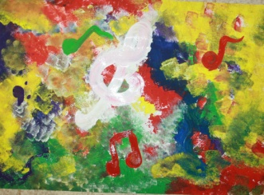
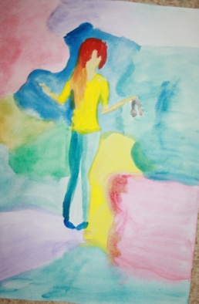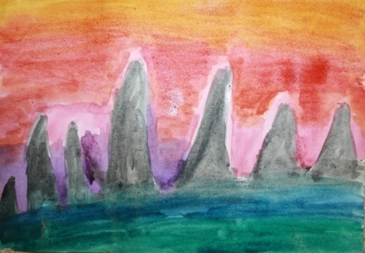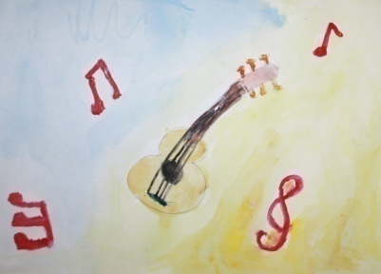

2 мелодия
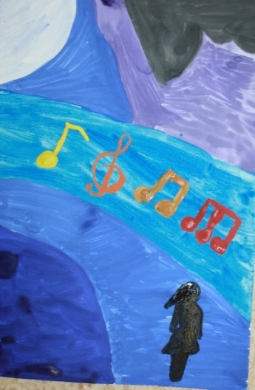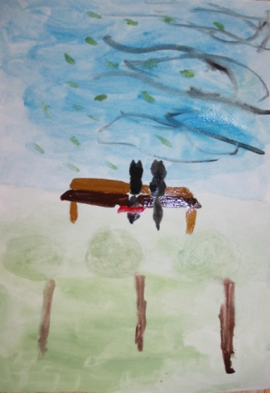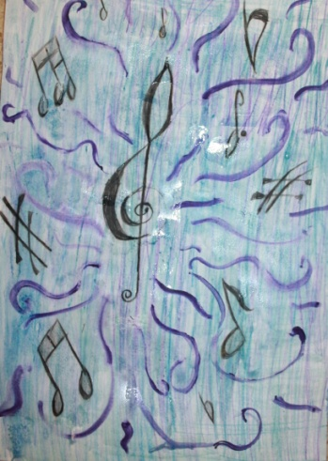
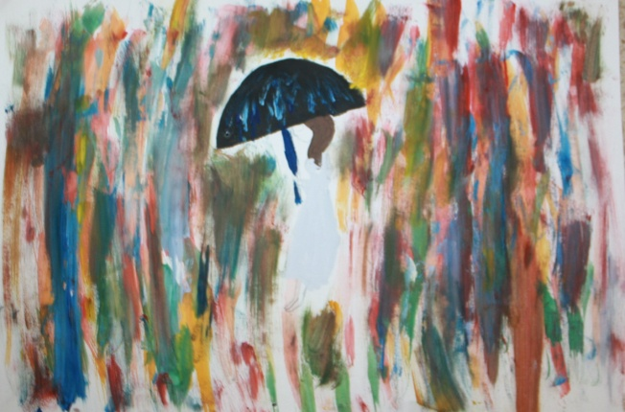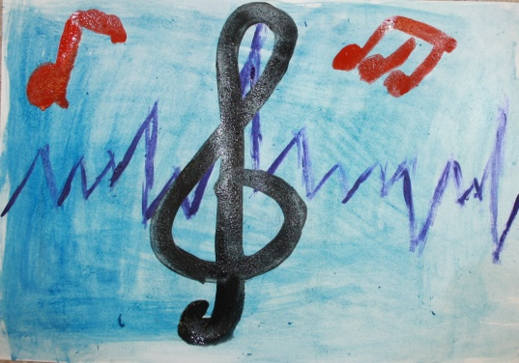

3 мелодия..
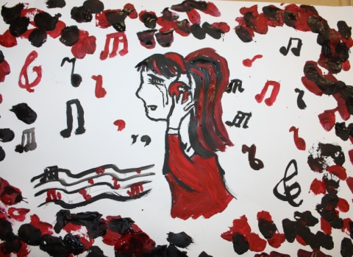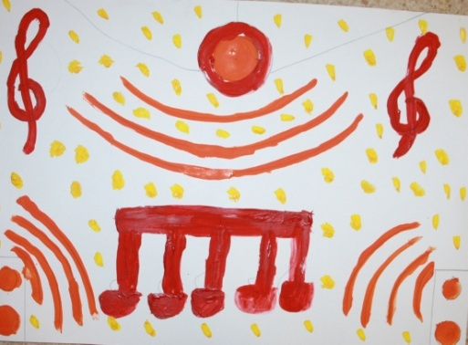
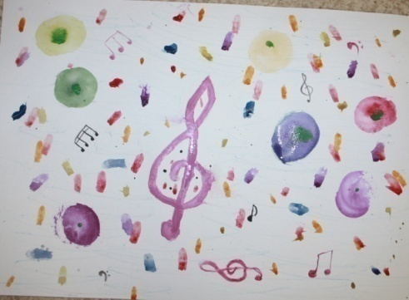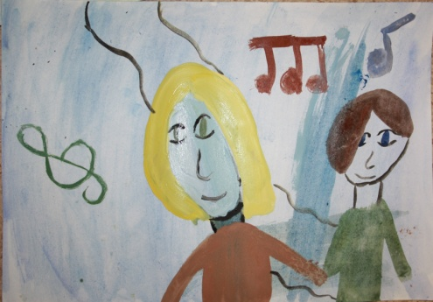
Мои фотографии на мастер классе
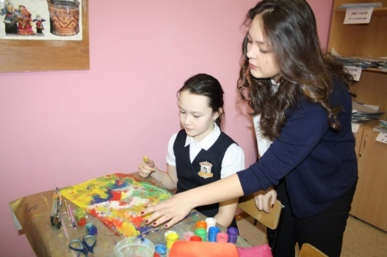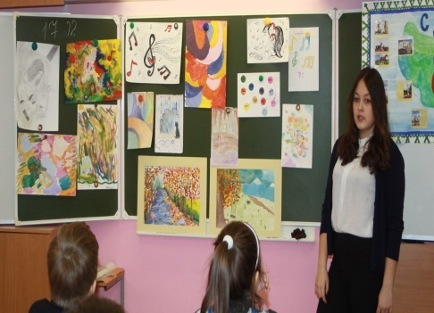
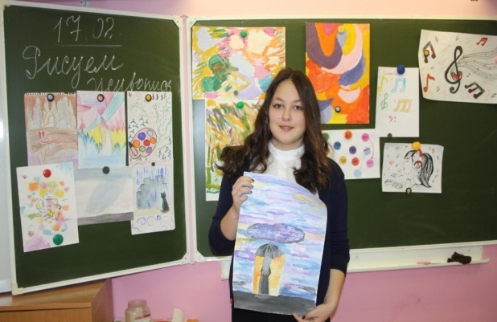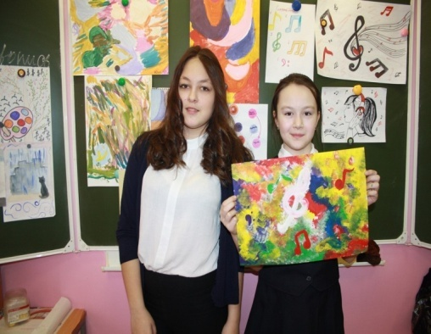
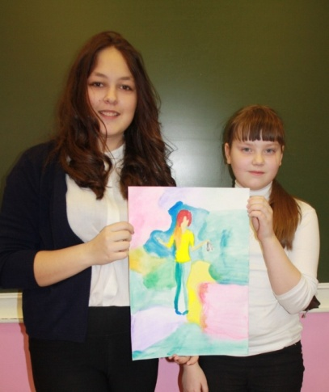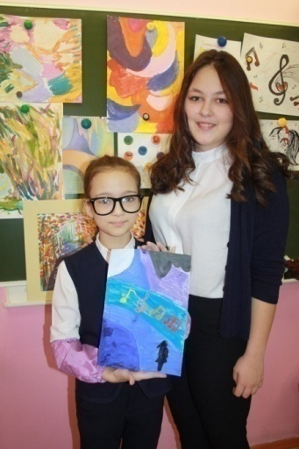

Заключение.
Говоря о «музыкальности» картин, хочется ещё раз подчеркнуть, что это понятие условное – полотна сами по себе, конечно не издают звуков, даже если на них изображены люди, играющие на каких-либо инструментах. Однако хорошая живопись, как и хорошая музыка, вызывая в нас чувства, которые владели художником, создаёт определённое настроение. Достигается это особыми выразительными приёмами, свойственными живописи. Прежде всего, рисунком и цветом – их певучесть и звучность, их гармония образуют согласный аккорд. Линии и краски создают определённый ритм, подобный музыкальному. Нужна особая тонкость работы с цветом, оттенкам, достигаемым композиторами и исполнителями музыкальных произведений. Наконец, композиция полотна объединяет все выразительные элементы, вызывая законченное, стройное звучание. Живописец Лев Бакст уподобил художника дирижёру, способному одним взмахом палочки вызвать к жизни тысячи звуков.

Библиографический список
1.Белютин Э.М. Основы изобразительной грамоты. М.: Советская Россия, 1961.
2.Ванслов В.В.Изобразительное искусство и музыка: черки.2-е изд. Л.: Художник РСФСР,1983.
3.Данилова Г.И.«Мировая Художественная Культура». - М.: Издательство «интербук», 1999.-248с.:ил.
4.Демин Г.С. Художественный образ в живописи» М., 1995г.
5.Казанцева С.А.Культурология
6.Картавцева М.И., Чернышева И.С.Уроки МХК., ТЦ « Учитель», Воронеж, 2003 год.
7. Очерки истории русской культуры второй половины XIX века. Москва «Просвещение» 1976, с. 430
8.Тарасов Л.Музыка в семье муз.
9.Шорохов Е.В. Композиция. М.: Просвещение 1986.
10.Уильям Ф. Пауэлл – «Живопись»
11.Энциклопедический словарь юного художника. Москва. «Педагогика» 1983, с. 415
12. wap.bodr/lib
13. www.galery

Приложение 1
Картины великих художников о музыке, про музыку,
рисование самой музыки.
Картины Скрябина
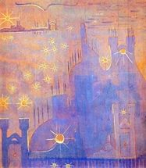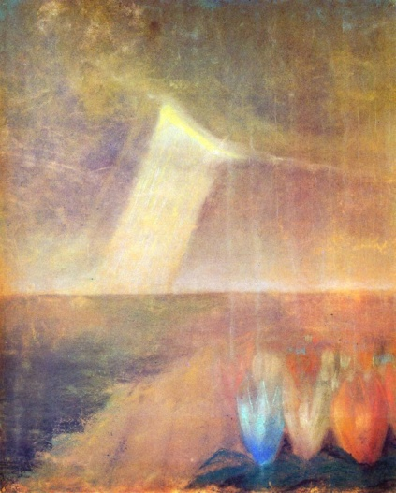
Картины Чюрлениса
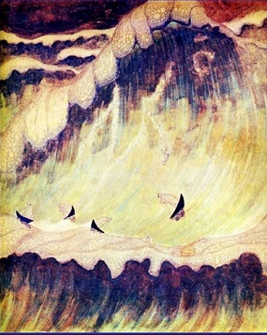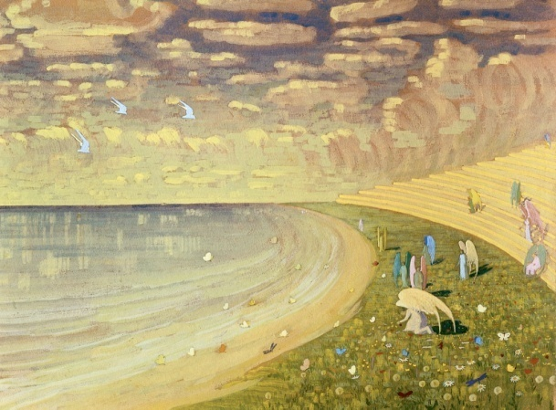
Картины Тернера
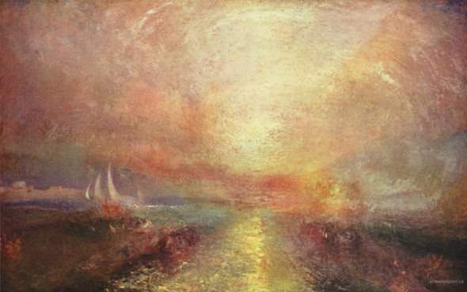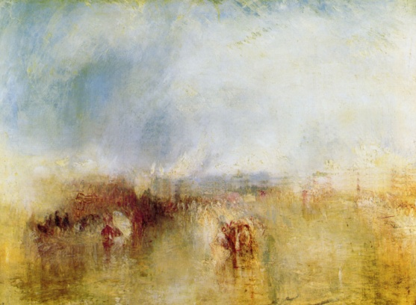
Картина Матисса « Музыка»
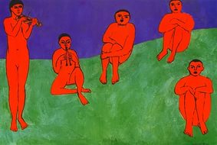
Совеременники
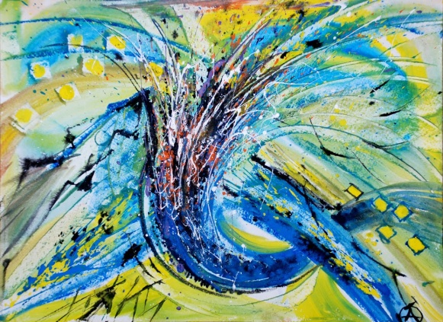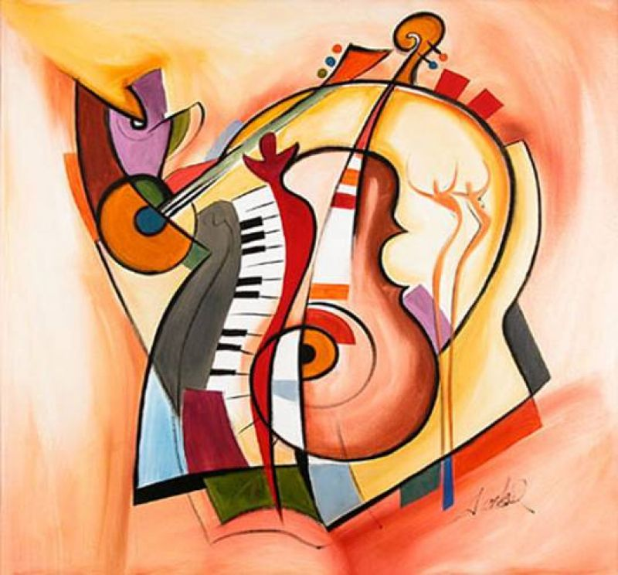
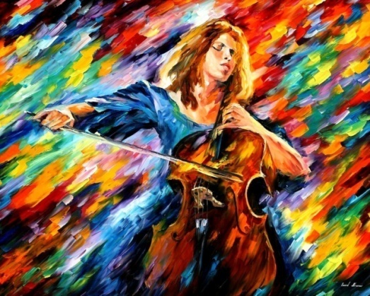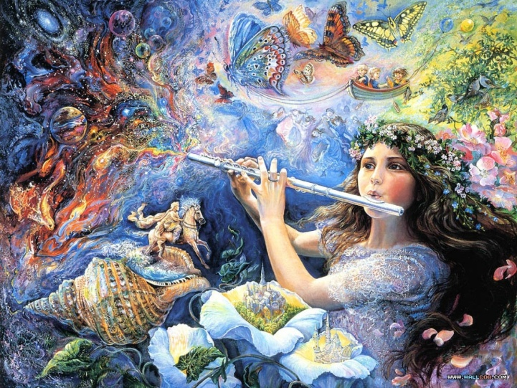
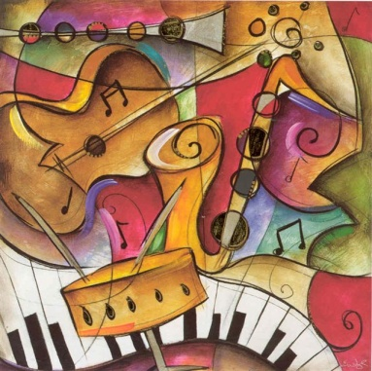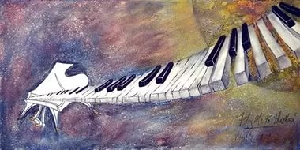

Приложение 2
Картины по проекты – Екатерины Савельевой

